السيرة الذاتية_عقيل بهاء بدري
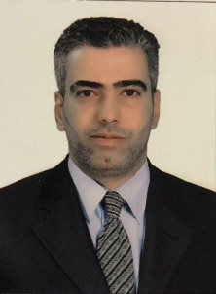
اولا: المعلومات الشخصية:
- اللقب العلمي : مدرس مساعد
- محل وتاريخ الولادة: 1980 ديالى – العراق
- الجنسية : عراقي
- الحالة الزوجية : متزوج.
- البريد الالكتروني : ; akeelbahaa_enge@uodiyala.edu.iq akeel.bahaa.3@gmail.com
- عنوان العمل : كلية الهندسة – جامعة ديالى – بعقوبة – محافظة ديالى – العراق.

ثانيا: المؤهلات العلمية:
- شهادة الماجساتير – 2017 – قسم الهندسة الكهربائية والالكترونية – كلية الهندسة–جامعة سليمان دميرال – تركيا.
- شهادة البكالوريوس – 2002 – قسم الهندسة الالكترونية – كلية الهندسة–جامعة ديالى – العراق.

ثالثا: الدورات التدريبية والعضوية :
- دورة سلامة اللغة العربية 2018.
- دورة كفاءة الحاسوب 2018.
- دورة طرائق التدريس 2018.
- دورة صلاحية التدريس 2018.

رابعا: اللغات المتقنة:
- العربية – اللغة الام.
- الانكليزية – بشكل جيد جدا
- التركية – بشكل جيد جدا

خامسا : كتب الشكر و التقدير:
- وزير
- رئيس جامعة

